Skleníkový jev spektrálně
Skleníkový efekt či jev je děj spočívající v tom, že na povrch planety sálá její atmosféra. Na Venuši je nesmírně silný, na Marsu slabý, na Zemi býval „akorát“. U všech tří planet je ono sálání atmosféry na povrch umožněno přítomností molekul s alespoň 3 atomy, aneb skleníkovými plyny. V těch totiž jsou možné přechody mezi energiovými hladinami odpovídající fotonům z oboru infračerveného záření, hlavně toho s vlnovými délkami nad 3 mikrometry, které označujeme jako dlouhovlnné. A na některých takových vlnových délkách záření jak pohlcují, tak také, dle své teploty (a tedy teploty v daném místě atmosféry) vyzařují.
V případě Marsu je i u jeho povrchu atmosférický tlak velice nízký. A i když je jeho ovzduší tvořeno takřka jen oxidem uhličitým – skleníkovým plynem, jehož hmotnost nad metrem čtverečním je zhruba táž, jako v případě Země – tak je tam jeho „skleníkové působení“ slabší. Pohlcuje a sálá jen ve velice úzce omezených „spektrálních čarách“, na ostře vymezených frekvencích či vlnových délkách. Představme si jeho schopnost nepustit sálání povrchu pryč do vesmíru jako drátěný plot, velice průhledný. Tak je limitovaná i schopnost tamního ovzduší sálat zpět na povrch – neblíží se zdaleka tomu, jak by na něj sálal například mrak kilometr nad povrchem (dle 4. mocniny své absolutní teploty), ale je úměrná jen „ploše“ zaujímané ve spektru svého potenciálního vyzařování (dle Planckova zákona) oněmi uzoučkými spektrálními čarami.
Na Zemi panuje tak malinký tlak až ve stratosféře ve výškách nad 30 km. U povrchu je více než stonásobný. Neustálé srážky molekul (projev tlaku) pak vedou k tomu, že se „spektrální čáry“ rozostří, molekuly CO2 pak absorbují a vyzařují i na sousedních frekvencích. Úniku záření z povrchu do vesmíru brání tak mnohem více a na povrch sálají také vydatněji, díky tomu, že plocha, kterou ve spektru zabírají, je výrazně větší.
Doplňující vlastností zemské atmosféry je pak to, že obsahuje oblačnost, zkondenzovaný skleníkový plyn, páru změněnou na kapičky nebo krystalky. Kapalná i zmrzlá voda je pro infračervené záření „černá“, velmi účinně je pohlcuje, a to v celém rozsahu spektra, na rozdíl od plynů. Pro sluneční záření jsou ale oblaka bílá, světlo jen rozptylují, nepohlcují, ohřívají se jen částí infračervené složky slunečního záření, tu už pohlcují. Jsou spektrálně selektivní, sluneční záření, ač zeslabené, v nějaké míře propouštějí, dlouhovlnné záření přes ně, nejde-li o velmi řídkou oblačnost, vůbec neprojde. Vyzařují dle své teploty podobně účinně jako zemský povrch.
I skleníkové plyny jsou podobně spektrálně selektivní, světlo téměř nepohlcují, absorbce (hlavně vodní páry) začíná až u začátku infračerveného oboru. Kolik toho slunečního propustí, to ukazuje následující graf (infračervená oblast začíná zhruba u spektrální čáry kyslíku):
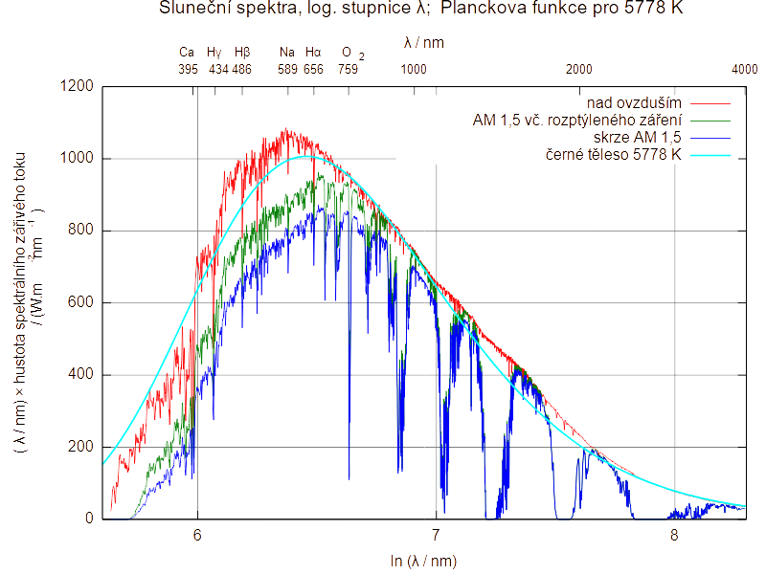
Pokud jde o původní sluneční záření, odchylka jeho průběhu od Plackovy křivky je způsobená tím, že na vlnových délkách, kde sluneční atmosféra pohlcuje zvlášť vydatně, odchází ze Slunce pryč jen záření s nejvyšších a tedy nejchladnějších výšek fotosféry. Tak lze porozumět nejen spektrálním čarám, ale i „Balmerovu skoku“ poblíž spektrální čáry vápníku – kratší vlnové délky už vedou k ionizaci vodíku ztrátou elektronu ze druhé hladiny (delší umožňují jen přechod na vyšší hladinu, to je série čar H alfa, beta, atd. (Zdrojová data a skripty zde.)
/

